GIỚI THIỆU SÁCH THÁNG 11
CHUYẾN XE CUỐI CÙNG ĐÃ ĐI
Kính chào các thầy giáo, cô giáo cùng toàn thể các em học sinh thân mến!
Tháng 11 lại về trong không khí hân hoan của cả nước hướng về ngày nhà giáo Việt nam 20/11, ngày mà cả xã hội với tấm lòng trân trọng tôn vinh công lao cao cả đối với nhà giáo.
“Không thầy đố mày làm nên” đó chính là lời răn dạy của cha ông ta từ bao đời nay, thầy cô đã chắp cánh cho những ước mơ của chúng ta bay cao, bay xa, cung cấp cho chúng ta hành trang kiến thức để bước vào đời và trở thành một công dân tốt cho xã hội. Trong cuộc đời mỗi chúng ta đều có những khoảng thời gian rất đáng ghi nhớ, những tình cảm không dễ gì phai nhạt. Có thể nói, một trong những quãng đời đẹp nhất là thời học sinh với bảng đen, phấn trắng, là hình bóng bạn bè, thầy cô và kỉ niệm trong sáng của tuổi học trò
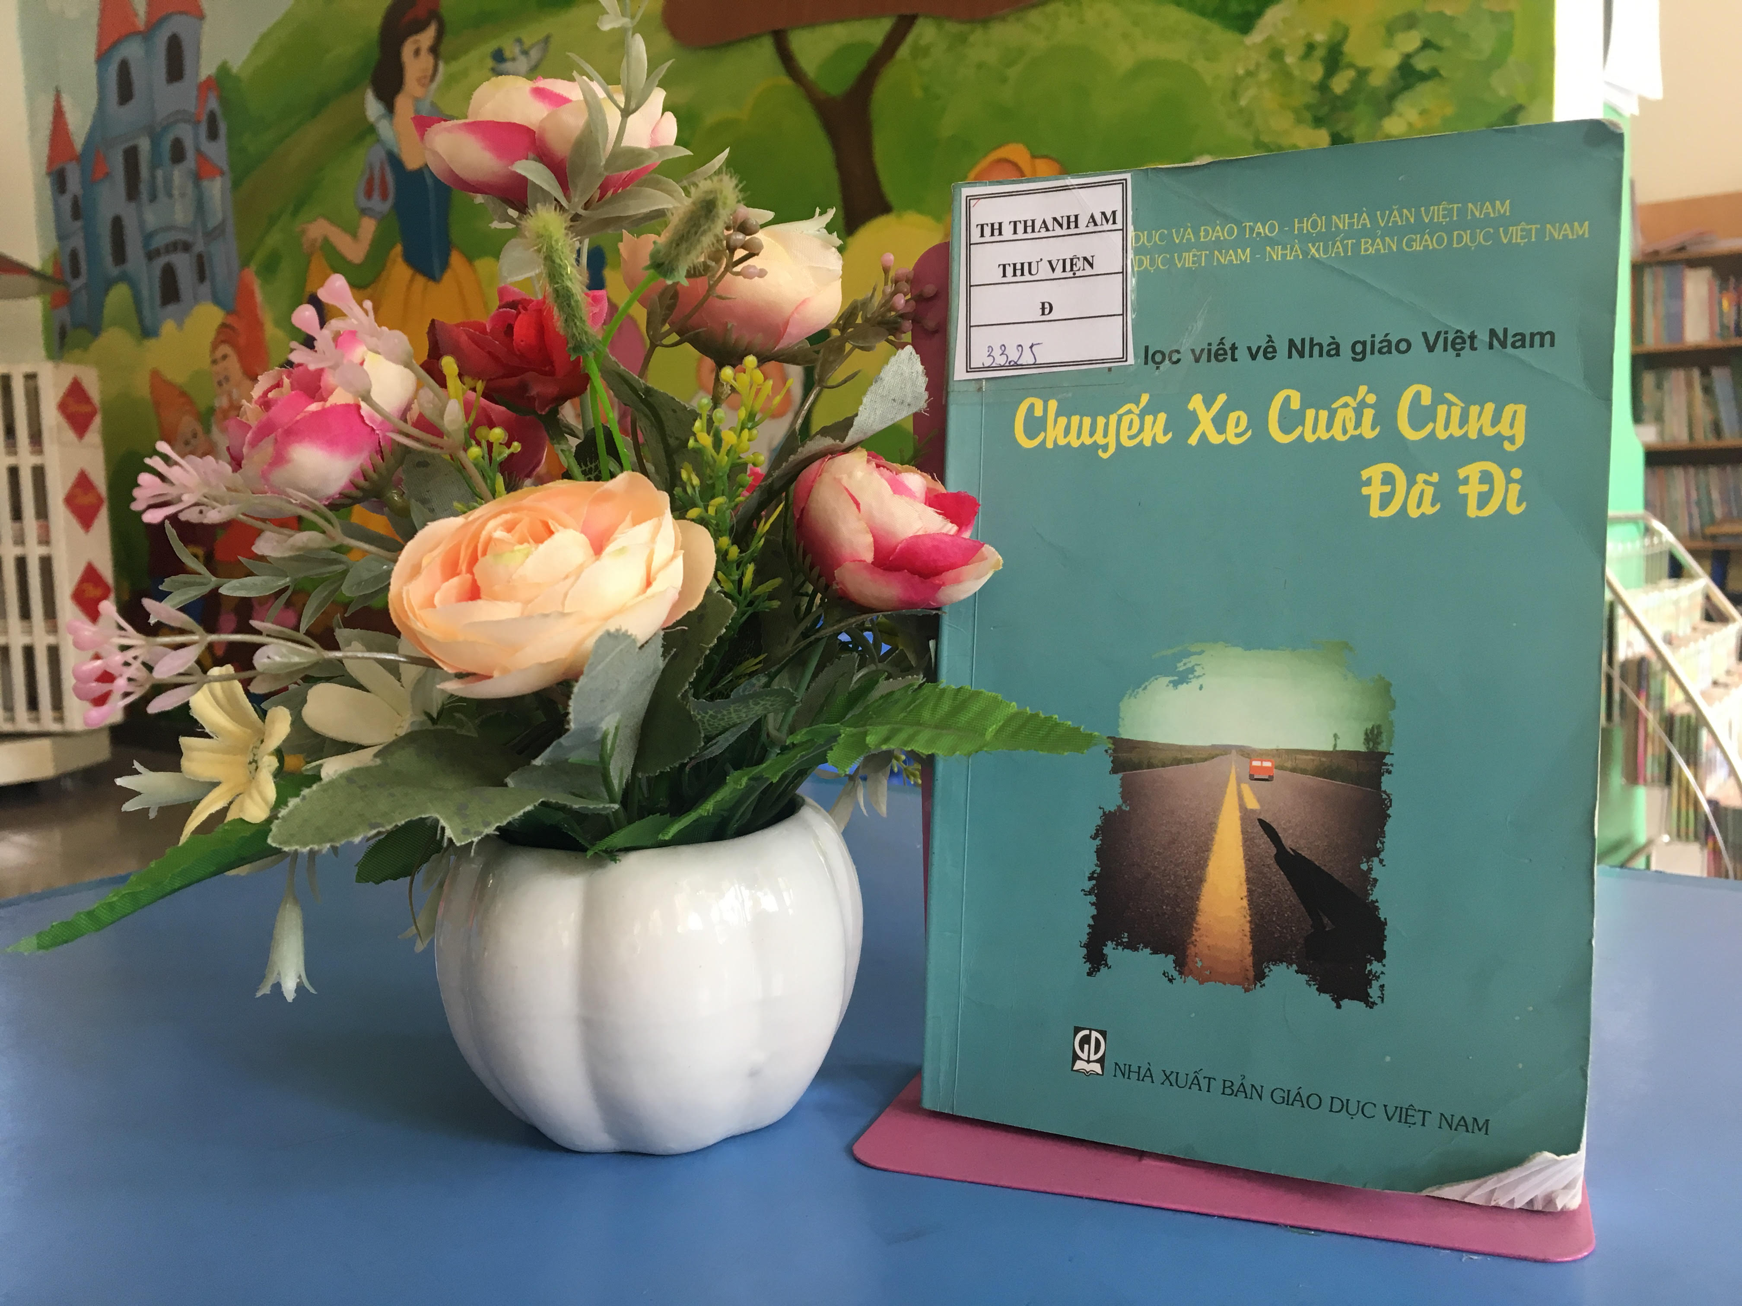
Và đến với buổi giới thiệu sách hôm nay, Thư viện trường Tiểu học Thanh Am giới thiệu đến quý thầy cô giáo và các em học sinh cuốn sách Truyện chọn lọc viết về Nhà giáo Việt Nam: Chuyến xe cuối cùng đã đi. Bộ sách gồm 18 cuốn, có tên chung là: Truyện chọn lọc viết về Nhà giáo Việt Nam. Trong cuốn sách này gồm 24 mẫu truyện khác nữa và nổi bật là các truyện : Cuốn tiểu thuyết còn danh dỡ, Tha lỗi cho em thầy nhé, Nhật ký cô giáo Hà, Mắt học trò…
Tiếp cận với cuốn truyện này chúng ta sẽ cảm nhận sâu sắc hơn về những thành tựu của ngành giáo dục đã đạt được. Và các thầy giáo, cô giáo chính họ là người viết lên những bản tình ca, những trang sử hào hùng của dân tộc. Cách kể chuyện như lời thủ thỉ tâm tình, như tâm sự . Có thể nói cả cuốn sách là một mạch cảm xúc đằm thắm sâu lặng tình người, gây ấn tượng mạnh cho người đọc. Đọc một lần rồi nhớ mãi không thể quên.
Cuốn sách giáo dục cho mọi người lòng yêu quê hương đất nước, tình cảm gia đình, ý chí vươn lên không mệt mỏi trong học tập hay trong giảng dạy và rèn luyện.. Mỗi câu chuyện đưa ta đến một miền quê khác nhau, một gia đình, một tình huống, một mối quan hệ… ở đó có rất nhiều điều bổ ích, những điều cần học hỏi, chia sẻ cảm thông.
Thưa các thầy giáo, cô giáo cùng toàn thể các em!
Nếu dòng sông cứ mượt mà tuôn chảy, mang phù sa làm tươi tốt thêm ruộng đồng thì một cuốn sách hay làm tươi thắm thêm vẻ đẹp tâm hồn ở mỗi người đọc. Với tham vọng rất muốn giới thiệu hết tất cả các loại sách báo có trong thư viện với thầy cô và các em học sinh song thời gian có hạn. Với hy vọng, sau buổi giới thiệu sách hôm nay các thầy cô giáo cùng các em học sinh, sẽ tìm đọc bộ truyện này, và giới thiệu cho rất, rất nhiều người khác cùng đọc để cảm nhận được những cái hay cái đẹp của mỗi câu chuyện.
Xin chào các thầy giáo, cô giáo cùng toàn thể các em học sinh yêu quý, hẹn gặp lại các bạn vào buổi giới thiệu sách lần sau. Một lần nữa xin kính chúc các thầy giáo, cô giáo mạnh khỏe, hạnh phúc và luôn là người chiến sĩ tiên phong trên mặt trận văn hóa. Chúc các em học sinh luôn chăm ngoan, học giỏi và dành thật nhiều bông hoa điểm tốti để dâng tặng thầy cô kính yêu nhân dịp 20-11 đang đến gần này
Xin trân trọng cảm ơn!

